Веб - приложение **MAKEUP** [**https://makeup.com.ua/**](https://makeup.com.ua/)

Функциональной особенностью приложения MAKEUP  является  возможность выбора и приобретения широкого ассортимента товаров бъюти индустрии.

**Критический функционал** данного приложения:  каталог товаров, описание товаров, корзина и личный кабинет пользователя.

В данном случае  **по знанию системы** будет проводиться  тестирование **методом черного ящика**  ввиду того что у нас нет доступа к коду.

**По  уровням** планируется провести :

* системное тестирование - проверить поведение и возможности системы  в целом.
* приемочное тестирование -оценить  соответствует ли продукт заявленным требованиям.

**По целям** проведем функциональное и не функциональное  тестирование,  **по позитивности сценария :** позитивное и негативное тестирование.

Тестирование будет проводиться с помощью такой документации как чек-листы и тест - кейсы.

1. **Функциональное тестирование.**

При функциональном тестировании проведем проверку работоспособности критического функционала , GUI  и тестирование взаимодействия.

Проведем проверку  внутренних и внешних ссылок , форм .

* проверка работоспособности внутренних ссылок на всех разделах сайта
* проверка работоспособности внешних ссылок на всех разделах сайта
* проверка работоспособности форм :

          - при введении корректных данных  в поля форм

          - при введении не корректных данных в поля форм

**Тестирование GUI**

Тестирование  пользовательского  интерфейса   проводится с целью проверки соответствия  графическому интерфейсу приложения .

* проверка соответствия  GUI  дизайну
* проверка кроссбраузерности / кроссплатформенности
* проверка с помощью разных разрешений экрана

**2. Тестирование производительности.**

Проводится  с целью  проверить работоспособность приложения в разных условиях использования и нагрузок.

* нагрузочное тестирование  - проверка времени отклика приложения на различные запросы, с целью, удостоверится,что продукт работает удовлетворительно при обычной пользовательской нагрузке.
* тестирование надежности и восстановления после сбоев - работоспособности приложения после всевозможных видов сбоев, связанных с ошибкой программного обеспечения, ошибкой связи либо отказа оборудования.
* тестирование стабильности - проверка работоспособности приложения при длительной  работе по времени и нормальной рабочей нагрузке.
* стресс- тестирование - проверка работоспособности приложения при нагрузках,превышающих  обычную пользовательскую нагрузку в несколько раз.

**3. Тестирование удобства использования**

Проводится для оценки продукта со стороны удобства использования конечным пользователем.

Тест должен покрывать следующие требования:

* приятный, ненавязчивый  интерфейс приложения
* понятность и простота использования приложения
* контент не содержит грамматических и орфографических ошибок
* иллюстрации на сайте  соответствуют содержанию и описанию

**Тестовое окружение :**

MS Windows 10  Chrome/105.0.0.0

Firefox  106.0.5

**Приемочное тестирование** можно проводить на том же наборе тестов, которые использовались в системном тестировании.

На этом уровне принимается решение соответствует ли данный продукт заявленным требованиям,  передавать ли его в продакшн.

**Инструменты :**

<https://pagespeed.web.dev/> - проверить скорость загрузки страницы

[**https://app.lambdatest.com/**](https://app.lambdatest.com/) проверка кроссбраузерности /кроссплатформенности

2. **Описание процесса**

**Запускаем в Chrome devTools  Toogle device toolbar**

  можно изменять ширину вьюпорта, масштаб, плотность пикселей, выбрать мобильное устройство или десктоп, поворот экрана.

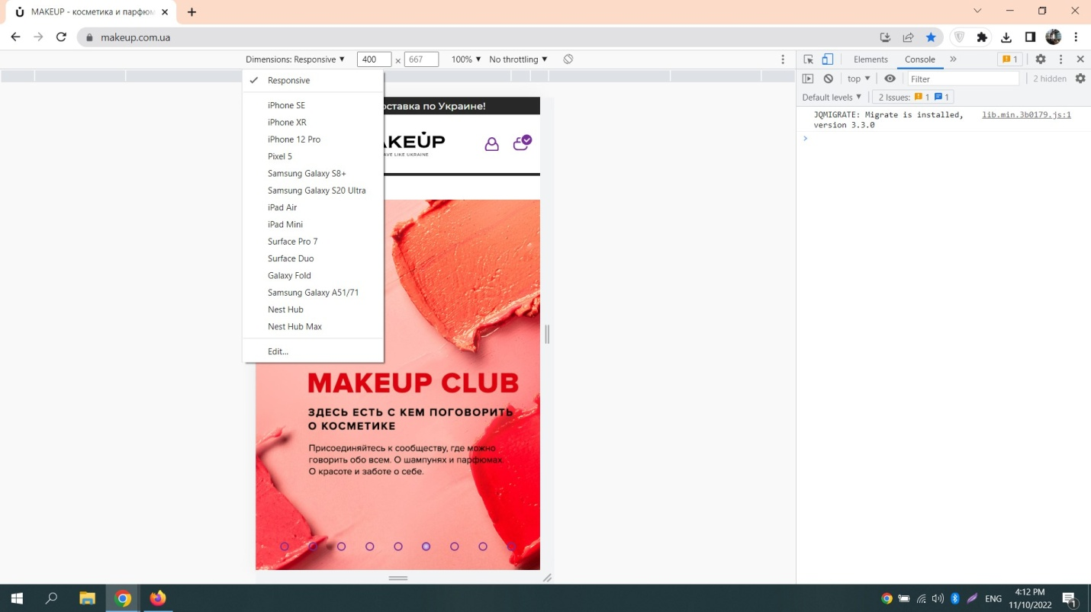

**Network - Headers**

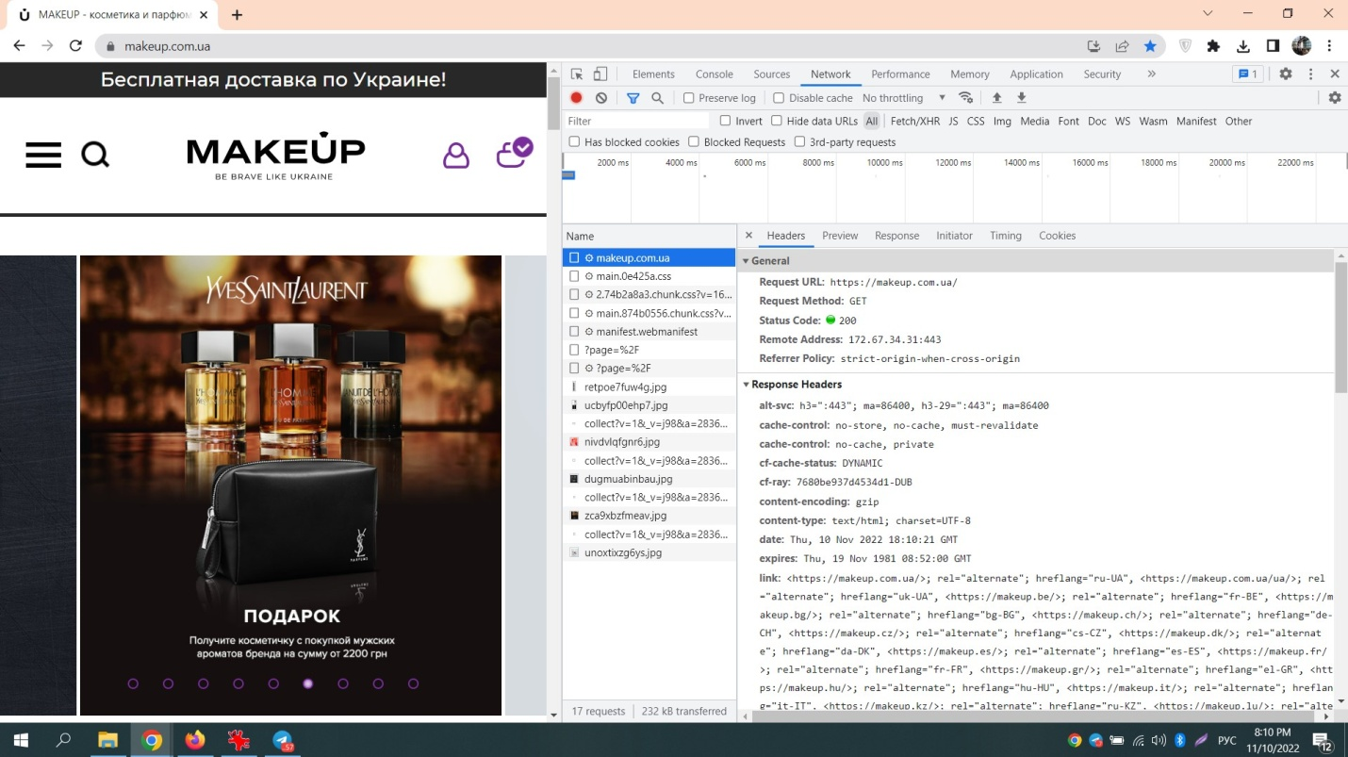

**С помощью инструмента  Pagespeed  проверяем скорость загрузки страницы  на мобильном устройстве и на компьютере**

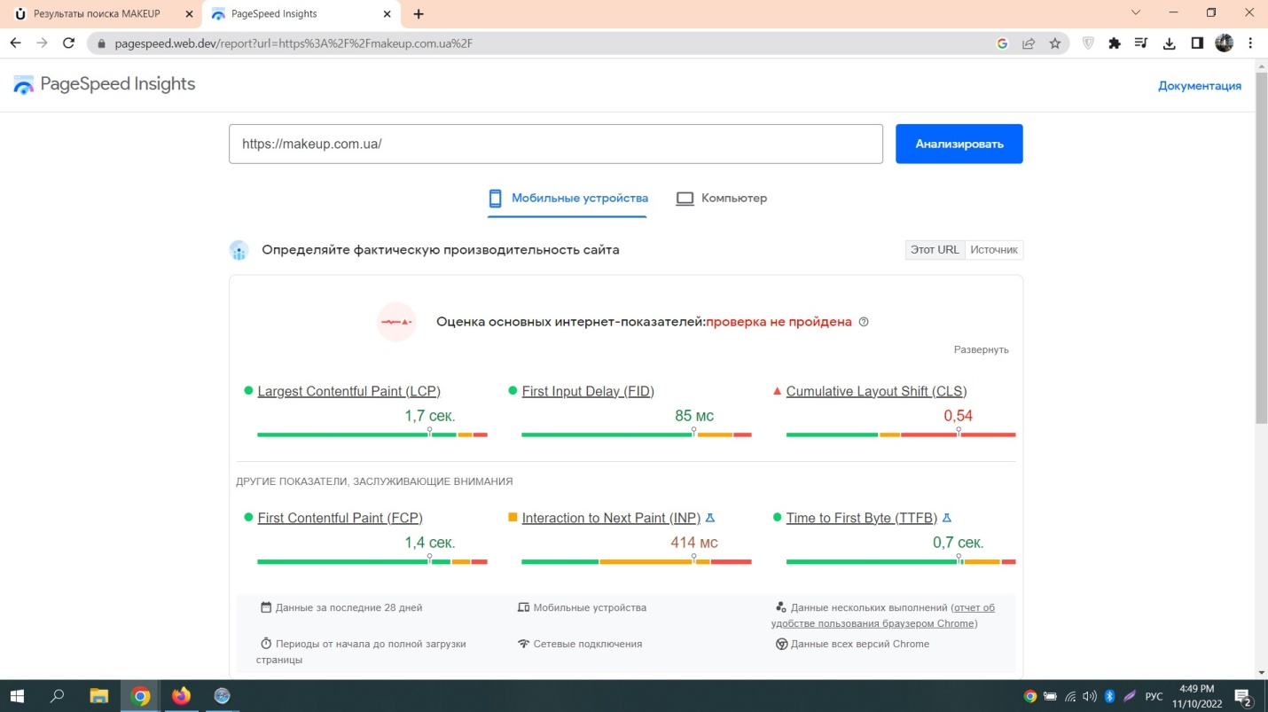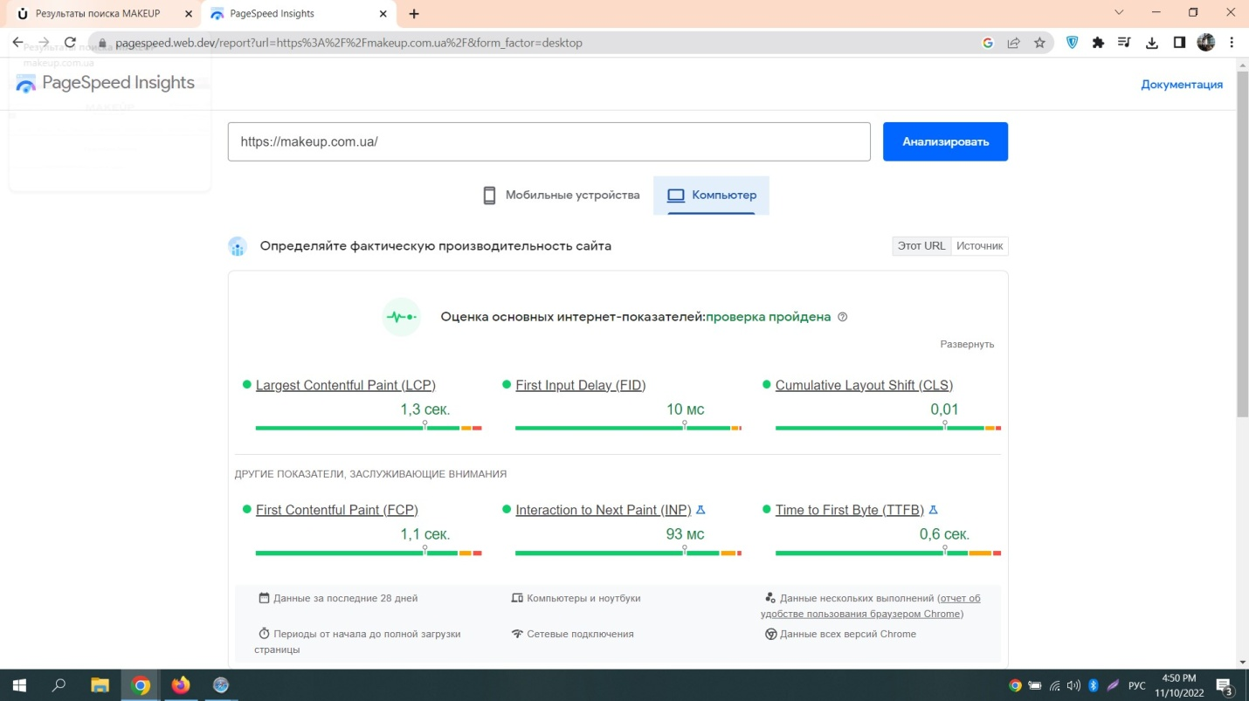

**С помощью инструмента Лембдатест   тестируем сайт на различных браузерах**

**MAC OC Mojave**

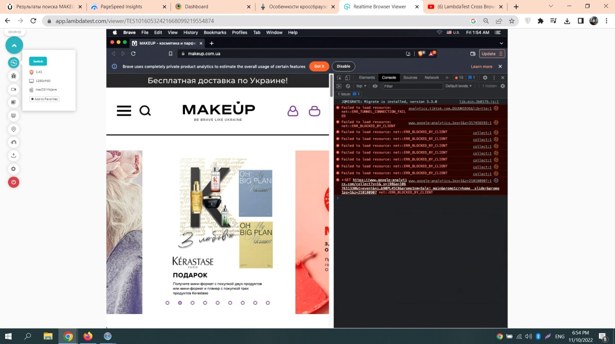

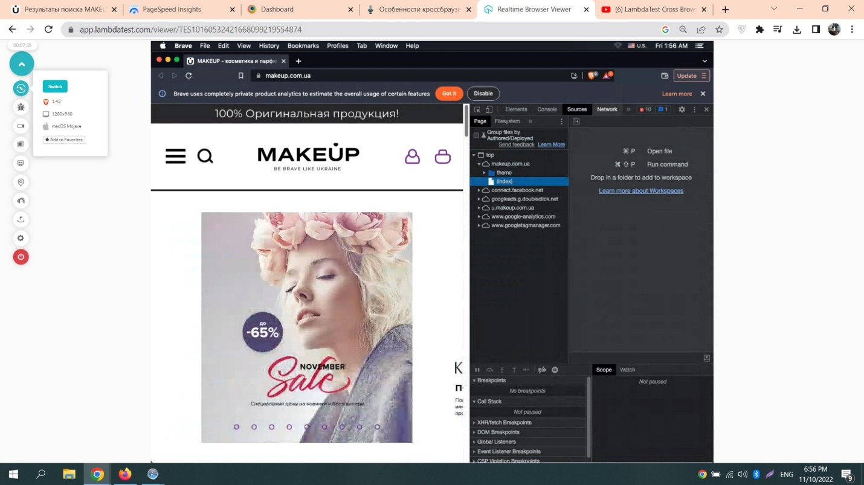

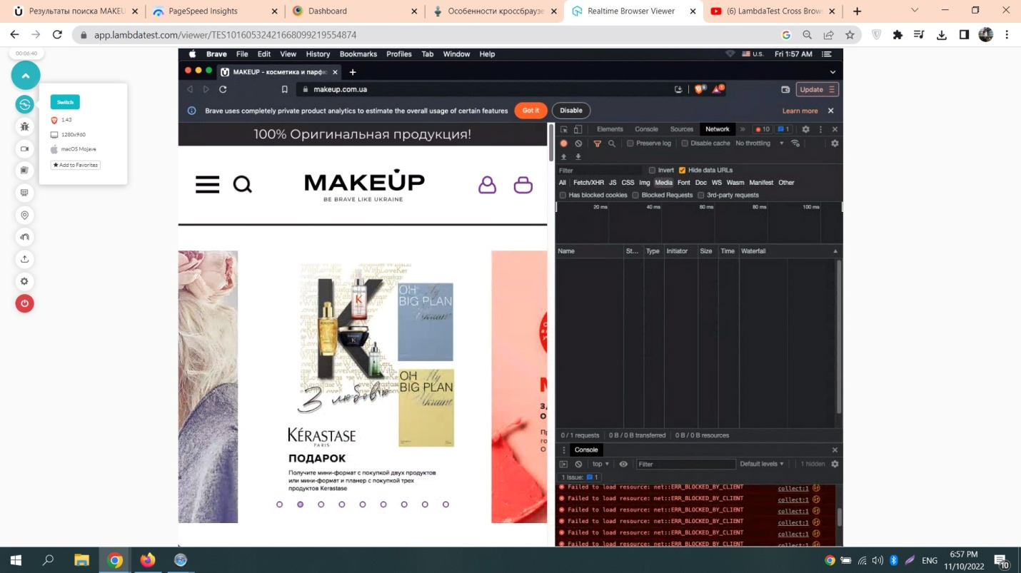

**В браузере Firefox  запускаем инструменты разработчика - консоль**

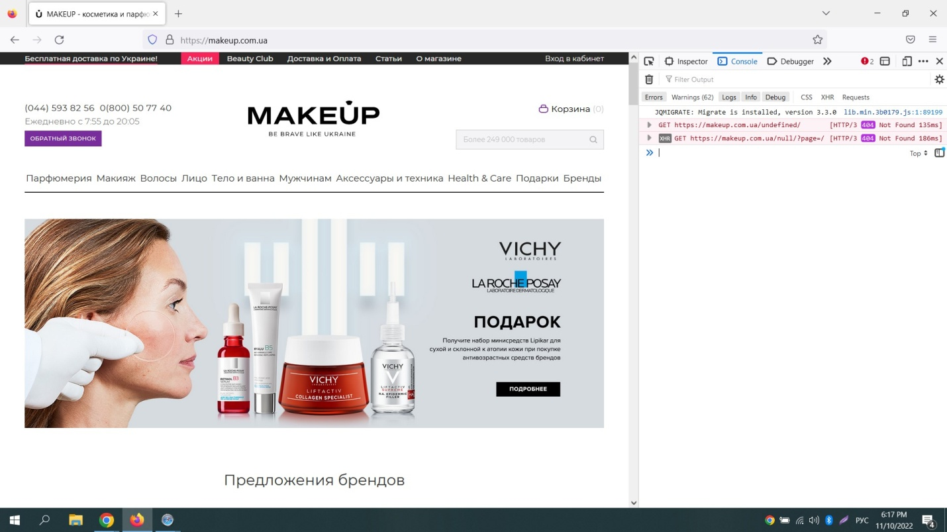

**вкладка Network**

